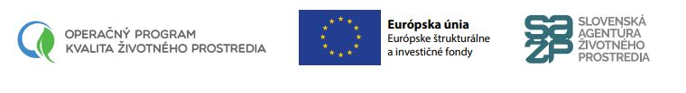
Prijímateľ:
Názov: Záujmové regionálne združenie podtribečských obcí - Záhrada Európy
Sídlo: Zlatno 99, 951 91 Zlatno
IČO: 31 874 614
Kód projektu: 310011L403

Názov projektu: Kompostéry pre združenie Záhrada Európy

Výška finančného príspevku: maximálna výška NFP 184 300,00 Eur

Cieľom projektu je obstaranie záhradných kompostérov na predchádzanie vzniku BRKO produkovaného v domácnostiach na území obcí združených v združení obcí Záhrada Európy.
Miesto realizácie projektu: Obec Beladice, Obec Hosťovce, Obec Kostoľany pod Tribečom, Obec Ladice, Obec Lovce, Obec Mankovce, Obec Martin nad Žitavou, Obec Neverice, Obec Sľažany, Obec Velčice, Obec Zlatno, Obec Žikava
Poskytovateľ: Ministerstvo životného prostredia Slovenskej republiky,
v zastúpení Slovenská agentúra životného prostredia

Kód výzvy: OPKZP-PO1-SC111-2017-23
Operačný program: Operačný program Kvalita životného prostredia
Spolufinancovaný fondom: Kohézny fond

Prioritná os: 1. Udržateľné využívanie prírodných zdrojov prostredníctvom
rozvoja environmentálnej infraštruktúry

Investičná priorita: 1.1 Investovanie do sektora odpadového hospodárstva s
cieľom splniť požiadavky environmentálneho acquis Únie a
pokryť potreby, ktoré členské štáty špecifikovali v súvislosti s
investíciami nad rámec uvedených požiadaviek

Špecifický cieľ: 1.1.1 Zvýšenie miery zhodnocovania odpadov so zameraním
na ich prípravu na opätovné použitie a recykláciu a podpora
predchádzania vzniku odpadov

www.op-kzp.sk

